 | XIX Seminário Nacional de Distribuição de Energia Elétrica  SENDI 2010 – 22 a 26 de novembro  São Paulo - SP - Brasil

Fórum de Inovação

Maria de Fátima Rodrigues dos Santos | Marcio Gonçalves | Belisário Antonio Thomé
AES Sul Distribuidora Gaúcha de Energia S.A. | AES Sul Distribuidora Gaúcha de Energia S.A. | AES Sul Distribuidora Gaúcha de Energia S.A.
Mariaf.santos@aes.com | marciogoncalves@aes.com | Belisario.thome@aes.com

Ricardo Jacobus
AES Sul Distribuidora Gaúcha de Energia S.A.
Jjconsultoria.ricardojacobus@guest.aes.com

PALAVRAS-CHAVE
Colaboração
Fórum
Ideia
Inovação

RESUMO
As empresas, de um modo geral, tem executado nas últimas décadas, um rico trabalho fomentado pelos programas de qualidade e planejamento estratégico, objetivando a busca da excelência dos processos geradores de produtos e serviços. Esses esforços colocaram as empresas num patamar competitivo muito parecido, fazendo com que, atualmente, o diferencial de uma empresa não se restrinja somente a seguir os passos definidos por esses programas. A AES Sul Distribuidora Gaúcha de Energia S.A. entende que o diferencial competitivo de uma organização está nas suas pessoas, sustentado pela participação, pelas ideias e pelos compromissos que elas assumem. A empresa, acreditando no seu potencial humano, buscou facilitar a participação de seus colaboradores e fomentar a geração de ideias inovadoras criando um contexto adequado, usando o conceito de colaboração oriundo das redes sociais, através de uma ferramenta chamada de Fórum de Inovação.

1. INTRODUÇÃO
A partir de uma ideia inicial para incentivar a participação dos colaboradores em projetos de P&D (Pesquisa e Desenvolvimento) surgiu a oportunidade de aproximar as pessoas de uma forma mais organizada, já que na empresa o espírito de colaboração se faz presente no dia-a-dia informalmente. Assim como no Fórum, esta idéia inicial tomou corpo e logo se constituiu em um projeto de proporções mais abrangentes, inserindo neste contexto toda a comunidade AES Sul: funcionários, estagiários, contratados e num futuro breve comunidades externas como clientes e fornecedores.
Os principais objetivos deste projeto foram:

- Integrar a comunidade AES Sul em um ambiente colaborativo;
- Dar espaço e oportunidade para que todos possam divulgar suas idéias, opinar e colaborar com as idéias dos colegas;
- Oportunizar que idéias criativas e inovadoras possam se transformar em projetos com retorno tangível e intangível para a companhia;
- Gerar base de conhecimento, motivação e reconhecimento para usufruto da própria comunidade AES Sul.

O Fórum de Inovação é uma ferramenta intuitiva e de fácil utilização, onde cada pessoa, independente de seu cargo na AES Sul pode registrar uma idéia, colaborar e apoiar a ideia de outros. As ideias são postadas e a partir daí ficam disponíveis para receber comentários e votos. Aquelas que mais se destacarem poderão ser adotadas por um patrocinador, que por sua vez, elege um grupo de colaboradores para avaliá-la. Nesta etapa, as idéias selecionadas e com verdadeiro potencial para realização, passarão por um estudo mais aprofundado nesse grupo mais restrito, até serem transformadas em projetos.
Atualmente, a ferramenta está veiculada dentro da AES Sul, através da intranet, ficando disponível a participação de todos. Futuramente, será disponibilizada para outras empresas do Grupo AES e à comunidades externas, com intuito de colher contribuições que possam melhorar a relação com os clientes, fornecedores e a comunidade de um modo em geral.

2. DESENVOLVIMENTO
Do interesse da AES Sul Distribuidora Gaúcha de Energia S.A. em incentivar a participação dos seus colaboradores para ingressar com novos projetos de P&D, surgiu uma primeira ideia de como promover isso: desenvolver na intranet da empresa um formulário onde fosse possível registrar um projeto ou uma ideia e enviar para a avaliação da área responsável na empresa. Nesse modelo haveriam alguns campos pré determinados necessários ao entendimento do grupo avaliador e o acesso dessa sugestão ficaria inicialmente restrito a esse grupo.
A partir dessa primeira ideia, submetida a um grupo de colaboradores responsável por realizá-la efetivamente, surgiram novas proposições no sentido de ampliar o poder de exploração e captura do potencial colaborativo e inovador das pessoas da AES Sul, incentivando-as a apresentarem suas ideias e enriquecê-las com as contribuições de outras pessoas. Além disso, adotou-se como premissa básica dar condições de participação a todos os colaboradores, com visibilidade sobre os projetos oriundos de suas idéias, propiciando de forma fácil a evolução das ideias e o vínculo dessas aos assuntos de interesse da empresa.
A partir dessas proposições, o desafio passou a ser maior: transportar para um sistema de tecnologia da informação as percepções do mundo real que favorecem à sua realização, ou seja, como, através de um sistema, representar pessoas, favorecer a colaboração, envolver, motivar as pessoas a sugerirem e debaterem assuntos das mais diversas origens e, além disso, reconhecer os resultados? Todas essas condições orientadas com foco no objetivo final de eleger ideias que possam trazer resultados efetivos e inovadores.
Atentos a todas essas considerações foram definidas as premissas para o desenvolvimento da ferramenta Fórum de Inovação.
O Fórum de Inovação é uma ferramenta que se propõem de forma agradável e intuitiva a receber todos os colaboradores da AES Sul. Está disponível na Intranet e foi desenvolvido com tecnologia para web e banco de dados, mesclando conceitos de Web 2.0.
Na página inicial, de acesso do colaborador a aplicação apresenta as principais informações sobre as ideias e dá acesso a todas as seções da aplicação, conforme demonstrado na Figura 1:
- Ideias mais votadas: Apresenta as ideias mais votadas pelos colaboradores. Permite ao colaborador ir para pesquisa de ideias (resultado de busca) já filtrando por uma categoria específica;
- Novas Ideias: Destaque para as últimas ideias cadastradas pelos usuários. Apresenta apenas o título, a quantidade de votos, a quantidade de comentários e o autor;
- Ideias em Andamento: Apresenta as dez últimas atualizações das ideias em ação. Ao clicar em um dos textos o usuário é levado à página da idéia e poderá ver todo o andamento da mesma.
- Resultados Obtidos: Apresenta os globais do Fórum de Inovação com base nas estatísticas armazenadas pelo sistema
- Nuvem de tags no rodapé que são as palavras mais buscadas pelos usuários.

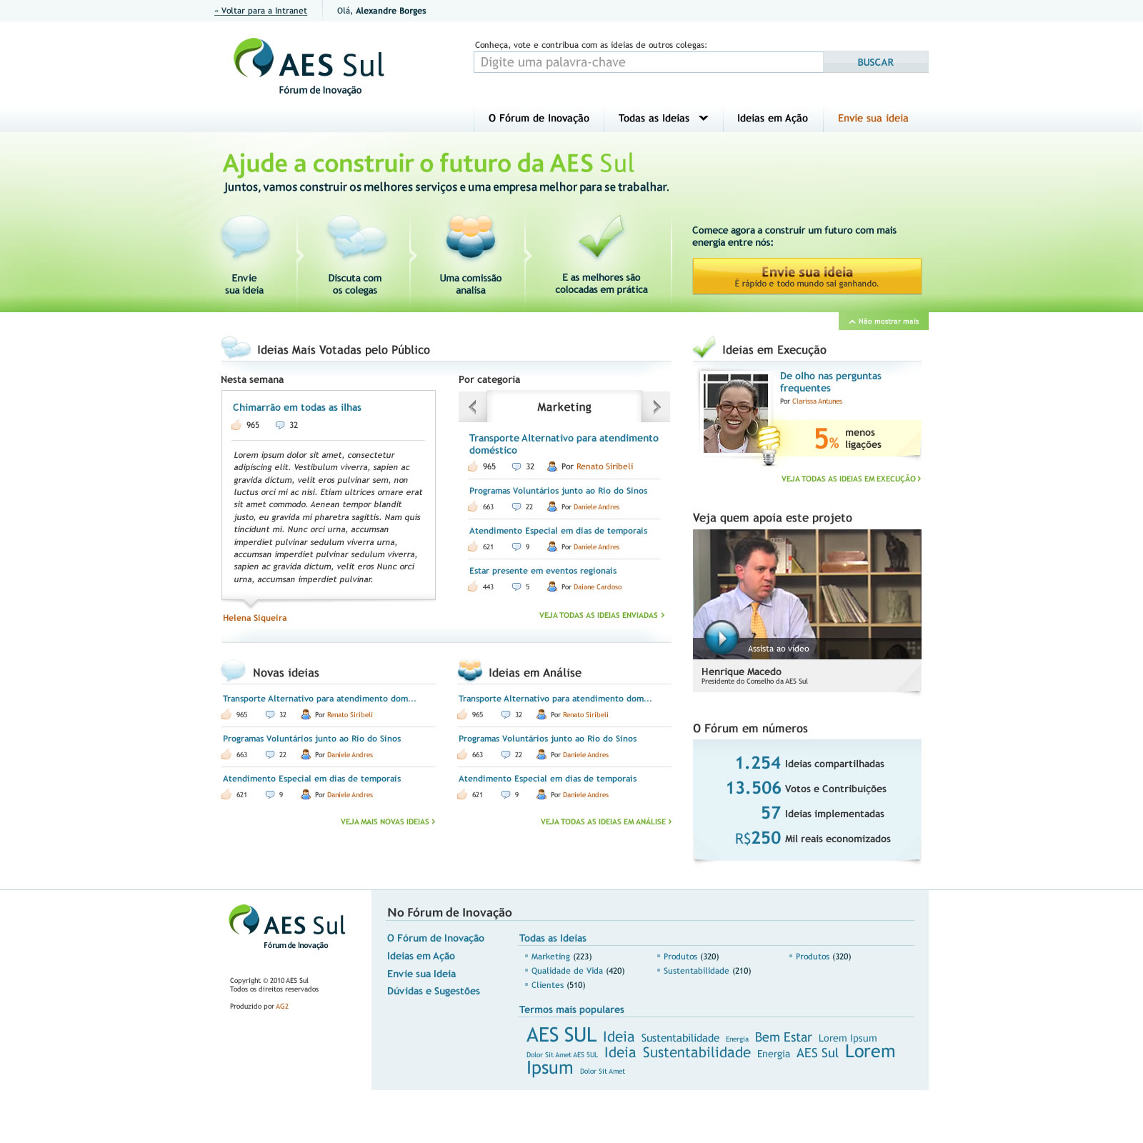
Figura 1 – Página inicial do Fórum de Inovação

O Fórum foi elaborado para viabilizar o processo de evolução da ideia, incentivada pela colaboração de todas as pessoas da AES Sul, elevando uma ideia desde o estágio mais inicial, quando ela é postada por um colaborador, ao estágio da realização de um projeto. Uma ideia para ser concretizada, precisa necessariamente evoluir por todos os caminhos, passando pelos estágios definidos no fórum como: da colaboração, da análise, da ação.
A seguir uma descrição sobre os estágios de evolução de uma ideia, definidos no fórum:
2.1 Colaboração
No primeiro estágio, o da colaboração, é onde o autor lança a sua idéia através de um texto descritivo, podendo utilizar-se de recursos que auxiliem o entendimento da ideia proposta, tais como, documentos, imagens, planilhas e apresentações.
Para postar uma ideia o autor informará:
- O título de sua ideia
- A descrição detalhada da idéia a fim de esclarecer e angariar adeptos a colaboração
- A categoria a que melhor se enquadra a idéia. Categorias são elementos pré definidos no fórum, que visam organizar as idéias dentro de uma orientação dada pelas perspectivas do planejamento estratégico da empresa.
- Tags ou palavras-chave (não obrigatório). São elementos criados pelo próprio autor para situar suas idéias dentro de grupos de interesse e de busca mais específicos.
- Arquivos anexos (não obrigatório). O autor pode utilizar-se destes recursos para incrementar o entendimento e dar maior clareza e visibilidade ao assunto tratado.
Depois de postada uma idéia a mesma ficará apta a ser complementada pelos comentários da comunidade participante do fórum.
Todo colaborador da empresa outro participante da comunidade AES Sul, independente do cargo que ocupa pode postar, votar, comentar uma idéia, enriquecendo, sugerindo, complementando a ideia inicial. Um idéia, quanto mais for votada e bem comentada, mais chances terá de evoluir para o próximo estágio.
2.2 Análise das ideias
O segundo estágio é o de análise das ideias, onde a mesma, por apresentar aspectos que sugerem uma avaliação mais detalhada pode ser selecionada por um gerente, superintendente ou diretor, denominados no fórum, de sponsor. O Sponsor precisará no próprio fórum registrar a sua justificativa para estar elegendo a ideia à análise. O sponsor, além de eleger uma ideia, formará, para cada ideia eleita, um grupo restrito de colaboradores especialistas ou não, que serão encarregados de avaliar as possibilidades reais de implementação, através de novos debates, estudos aprofundados, protótipos entre outros recursos. A participação neste grupo restrito fica condicionada as indicações feitas pelo sponsor, além do autor da idéia, ator fundamental no processo de aprimoramento da idéia lançada inicialmente. Cada idéia pode ter um grupo diferente para avaliação e um colaborador pode participar de mais de um grupo ao mesmo tempo. Sempre que uma ideia for eleita por um sponsor, o autor da mesma receberá um email informando sobre a novidade e as pessoas do grupo formado para avaliá-la receberão também um email com o convite à participar dessa etapa do trabalho.
Mesmo não participando de um grupo avaliador, toda a comunidade da AES Sul pode acompanhar a discussão e os estudos aprofundados, através do espaço de comentários. Novos comentários e votos nessa fase somente podem ser incluídos pelos participantes do grupo restrito que avalia a ideia.
Na Figura 2 pode verificar as propriedades de uma idéia lançada e eleita para análise com votos, comentários, justificativa, participantes do grupo de análise.

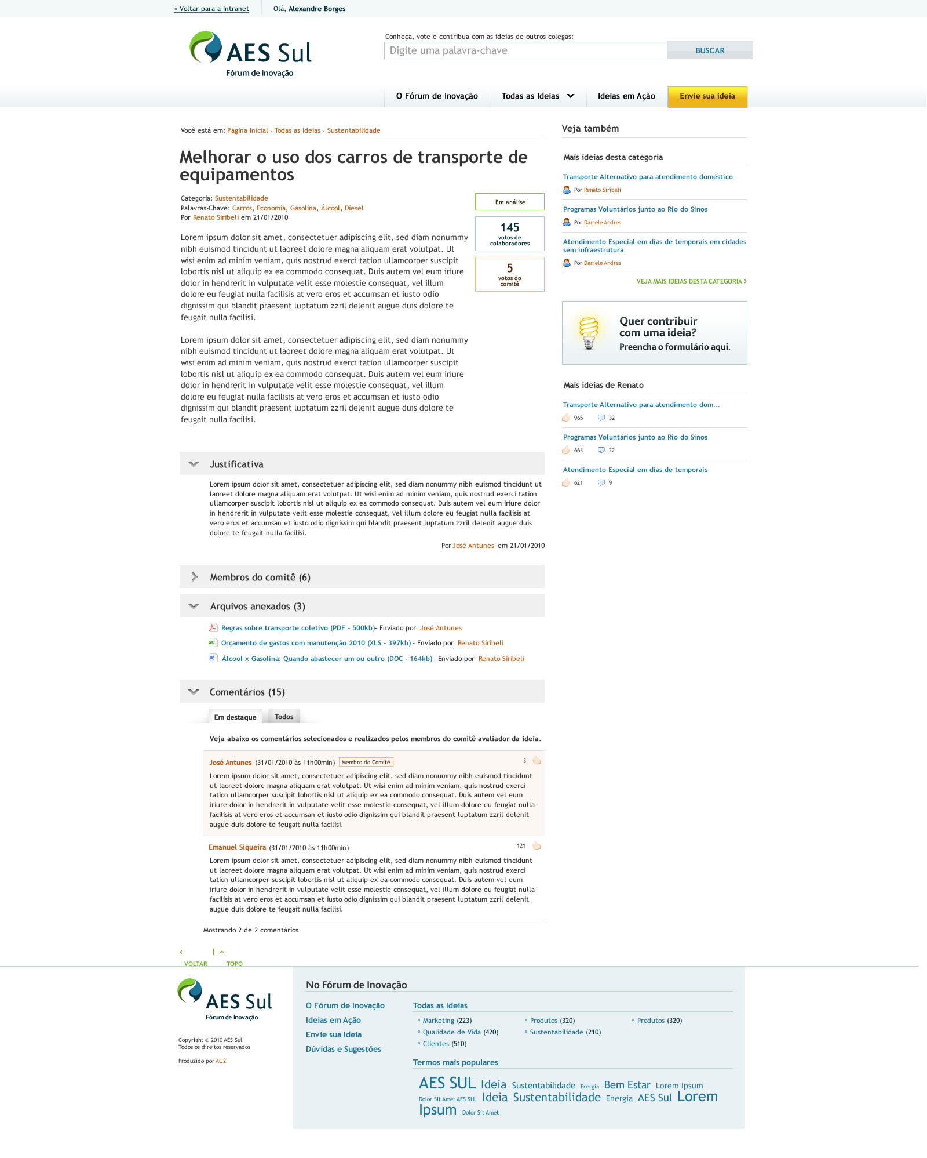
Figura 2 – Tela com apresentação da ideia em análilse.
2.3 Ideias em ação
A ideia passa para esse estágio quando o grupo que fez a análise chegar a conclusão de que a idéia é consistente e pode ser colocada em prática. Para conduzir os trabalhos de realização da ideia, um dos colaboradores participante do grupo será convidado pelo organizador a atuar como gerente do projeto. A partir daí, a ideia não pode mais receber votos nem comentários no fórum, pois entende-se que ela já tem um escopo definido e os próximos passos serão no sentido da implementação daquilo que já foi idealizado.
As etapas de realização do projeto serão administradas pelas ferramentas próprias e pelo processo de gestão de projetos adotados pela empresa e não fazem parte do escopo do fórum de inovação.
O gerente do projeto poderá divulgar no fórum notas sobre o andamento do projeto, seus resultados, aprendizados, dificuldades, entre outros, para que toda comunidade AES Sul continue acompanhando o desenvolvimento do que inicialmente nasceu ali e teve uma evolução.
Foi destinado um espaço para apresentação de vídeo que será utilizado para incentivar as pessoas a participarem: para o lançamento do fórum foi produzido um vídeo com o Diretor Presidente da AES Sul convidando as pessoas a conhecer e participar do fórum. A ideia é que esse espaço seja utilizado para novos vídeos que poderão apresentar resultados obtidos através do fórum: ideias inovadoras, destaques e reconhecimentos.
2.4 Recursos e facilidades
2.4.1 Localização dos assuntos de interesse
Além de induzir o processo da evolução da ideia o Fórum de Inovação possui mecanismos de fácil localização dos assuntos de interesse, através de buscas rápidas e refinadas. O campo busca está disponível em todas as paginas do fórum possibilitando um acesso rápido às ideias cadastradas. A organização das ideias é feita de diversas formas diferentes, facilitando a identificação e o acesso: por autor, por categorias, por tag’s, por número de participações e pela idade da ideia.
2.4.2 Tutorial
O tutorial é um espaço destinado a explicar como é o funcionamento do fórum e como se dá a evolução de uma ideia passo a passo. De uma forma lúdica, imagens e textos são combinadas para apresentar o que acontece nos diferentes estágios da ideia, conforme demonstrado na Figura 3.
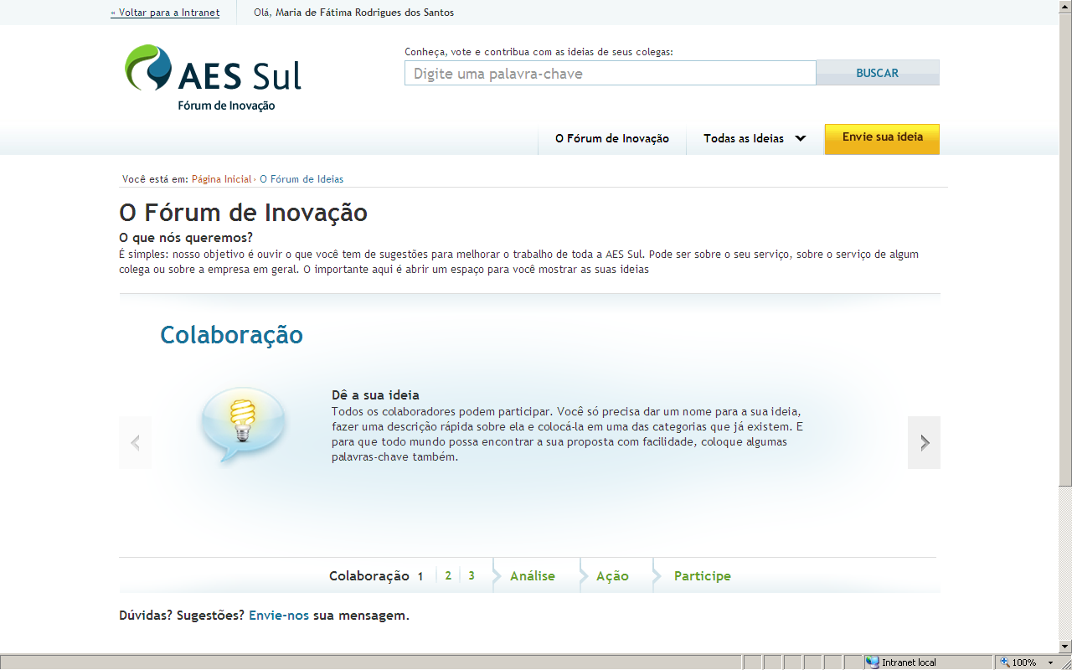
Figura 3 – Página O Fórum de Inovação.
2.4.3 Propagar uma Idéia
Para incentivar e disseminar a participação do fórum qualquer pessoa que registrar uma ideia ou que simplesmente achar uma ideia de outra pessoa interessante pode propagar a ideia para outras pessoas. A funcionalidade envia um email com um convite a conhecer a ideia com um link direto para a página do fórum, localizando a ideia sugerida. O email tem um configuração visual padrão conforme pode ser vista na Figura 4 .

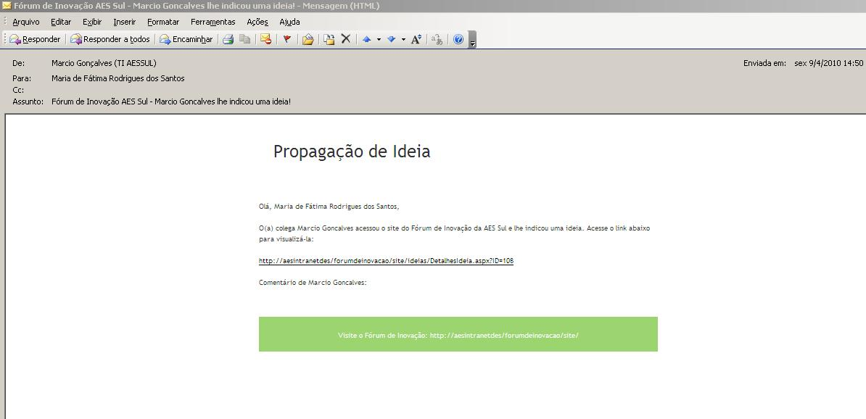

Figura 4 –Email enviado pelo Fórum pela funcionalidade Propague a Ideia
2.4.4 Esclarecimentos de dúvidas ou recebimento de sugestões
O fórum permite o envio de duvidas ou sugestões, conforme é apresentado na Figura 5. É um canal de solução de duvidas quanto à ferramenta, ou ao processo como um todo. Também são bem recebidas sugestões para o aprimoramento do processo e da ferramenta. Essas contribuições demandadas através do fórum são enviadas via email para um responsável designado no processo. As respostas a esses questões são feitas via email ao remetente. Com a evolução desse canal o Fórum terá um espaço destinado à consulta de dúvidas mais freqüentes.
2.5 Plano de comunicação
Juntamente com as áreas de comunicação e RH da empresa elaborou-se um plano de comunicação para abranger toda a empresa no lançamento do Fórum.
Uma escala de várias reuniões em diversas localidades da área de concessão da empresa com a participação de um consultor em gestão da inovação, contratado especialmente para esse propósito, apresenta o programa e a ferramenta.
Para a campanha digital foram elaborados emails de apresentação e de convite a conhecer o Fórum. A mesma campanha é utilizada na intranet da empresa para a divulgação e convite.
2.6 Plano de reconhecimento
O Fórum possui espaços destinados ao reconhecimento dando destaque às ideias que estão sob análise e um apontamento individual de cada ideia que está no estágio da ação.
Para premiar esse reconhecimento ainda não foram definidas as formas de realização. A área de RH ainda avalia de acordo com as diretrizes da empresa as formas de premiação possíveis para os participantes do fórum.
2.7 Condições para participação
Todo membro da comunidade interna da AES Sul tem acesso e pode participar utilizando a ferramenta do Fórum da Inovação. A empresa com intuito de esclarecer as condições de participação e de colher a autorização do participante para divulgação de Figura , nome e demais informações inerentes ás suas atividades na empresa assim como da própria ideia sugerida optou por criar um termo de uso e participação no fórum de inovação. O termo foi adicionado ao fórum, e está disponível para leitura a qualquer momento. Por ocasião da primeira participação é solicitado a concordância do participante. A Figura 5 representa a versão do online do termo de uso.

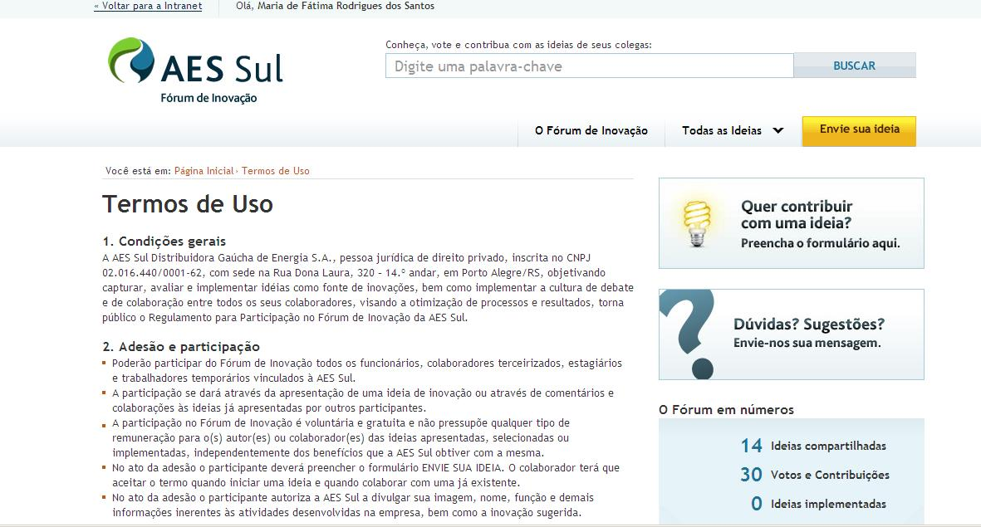
Figura 5 – Página com o termo de uso.

2.8 Administração da ferramenta
Um pefil de administrador do fórum tem a função de moderar, caso necessário a publicação de
alguma ideia. Atente que não há moderação prévia à publicação da ideia, mas sendo necessário, para manter a boa prática do fórum, poderá haver essa intervenção

3. CONCLUSÕES
No contexto da gestão da inovação, conforme estudo de Scherer(2009, p.10-21) a empresa que deseja praticar as técnicas dessa gestão precisa estabelecer um processo claro de como gerar novas ideias, avaliar , experimentar para então selecionar seus investimentos, a AES Sul Distribuidora Gaúcha de Energia S.A. vê no Fórum de Inovação uma das ferramentas capazes de auxiliar nessa prática. Os frutos resultantes do Fórum serão percebidos em todos os níveis da empresa, despertando a cultura da inovação em cada pessoa da organização.

4. REFERÊNCIAS BIBLIOGRÁFICAS E/OU BIBLIOGRAFIA
Scherer, Felipe Ost , Carlomago, Maximiliano Selistre. Gestão da Inovação na Pratica. São Paulo, Ed.Atlas, 2009, p.10-21

